Výroční zpráva programu genetického zdroje plemene Slezský norik za r. 2019

Zpracovali:
Ing. Ivan Petrtýl
Jana Voráčková
Ing. Vladimír Teplý
Bc. Blahoslav Políček

Obsah
1. Stav populace v rámci celé ČR a populace genetického zdroje 3
Tabulka 1: Stav populace SN 2006 – 2019 3
2. Zvířata nově evidovaná jako genetický zdroj 3
2.1. Plemení hřebci 3
Tabulka 2: Vývoj počtu zařazených hřebců ..4
2.2. Plemenné klisny 4
Tabulka 3: Vývoj počtu zařazených klisen 4
Aktuálně žijící hřebci a klisny 5
3.1. Hřebci 5
Graf 1: Věková struktura hřebců 5
Graf 2: Příslušnost k liniím – početnost 6
Graf 3: Průměrný věk linií 6
3.2. Klisny 7
Graf 4: Věková struktura klisen 7
Graf 5: Příslušnost k rodinám 7
2. Reprodukční aktivita a výsledky reprodukce 8
Tabulka 4: Vývoj počtu připuštěných klisen 9
3. Výsledky výkonnostních zkoušek 9
4. Genetické SNP analýzy 10
5. Propagační aktivity a praktické využití zvířat 11
7.1. Výstavy a chovatelské soutěže 11

Stav populace v rámci celé ČR a populace genetického zdroje
Stav populace genetického zdroje lze hodnotit jako stabilizovaný s mírně stoupající tendencí v mateřské části populace. Populace v celé ČR má však vývoj zcela opačný. Počty plemeníků až na výjimky u některých jedinců jsou víceméně shodné, neboť nově zařazováni jsou plemeníci splňující podmínky zařazení do GZ. Počty klisen mimo GZ mají výrazně klesající tendenci z několika důvodů. Především proto, že mimo GZ a tudíž i v nižších oddílech PK byla zařazena většina klisen méně kvalitních a s neúplným původem. Tyto klisny působily v reprodukci většinou jen omezeně a jsou postupně vyřazovány. Skokový úbytek mezi lety 2012 až 2014 způsobilo vyřazení neaktivních klisen z PK. Počty chovatelů tento trend víceméně kopírují.

Tabulka 1: Stav populace SN 2006 – 2019
Rok | Hřebci v GZ | Klisny v GZ | Klisny zapsané v PK | Počet chovatelů
2006 | 35 | 186 | 420
2007 | 39 | 211 | 453
2008 | 39 | 235 | 438 | 296
2009 | 45 | 247 | 461 | 367
2010 | 43 | 238 | 464 | 359
2011 | 41 | 244 | 476 | 367
2012 | 42 | 287 | 479 | 354
2013 | 39 | 272 | 470 | 353
2014 | 42 | 301 | 406 | 322
2015 | 42 | 309 | 427 | 334
2016 | 49 | 350 | 478 | 348
2017 | 47 | 330 | 488 | 347
2018 | 54 | 353 | 492 | 358
2019 | 53 | 365 | 482 | 349
Zdroj: ÚEK Slatiňany

2. Zvířata nově evidovaná jako genetický zdroj

2.1. Plemení hřebci
Počet nově zařazovaných hřebců se odvíjí zejména od potřeby jejich počtu v chovu, v závislosti na přirozeném úbytku. Dále od kvality ročníku a od potřeby zařazení konkrétních jedinců (málopočetné linie). Vývoj v posledních letech vyjadřuje tabulka č. 2 a jen potvrzuje, že nově zařazováni jsou pouze hřebci po zkouškách výkonnosti (dále ZV).

Tabulka 2: Vývoj počtu zařazených hřebců
Rok | Počet zařazených hřebců | Z toho po ZV
2006 | 4 | 4
2007 | 4 | 4
2008 | 4 | 4
2009 | 6 | 6
2010 | 4 | 4
2011 | 3 | 3
2012 | 4 | 4
2013 | 3 | 3
2014 | 4 | 4
2015 | 1 | 1
2016 | 7 | 7
2017 | 5 | 5
2018 | 7 | 7
2019 | 6 | 6
Zdroj: ÚEK Slatiňany

Plemenné klisny
Podmínkou zařazení klisen do GZ je zápis do plemenné knihy a vykonání zkoušky výkonnosti. Těchto zápisů a zkoušek se zúčastňují 3leté klisny. Výjimku tvoří omezený počet starších klisen, které z nejrůznějších důvodů neabsolvovaly ZV s tříletým ročníkem a ZV vykonají proto, aby mohly být zařazeny do GZ.
Z tabulky č. 3 je patrné, že celkové počty zařazovaných klisen kolísají minimálně a není patrný žádný významný trend. Snižování počtu klisen v PPK je způsobeno především selekcí v průběhu odchovu, když se ke svodům dostavují zvířata s plným původem a exteriérově relativně kvalitní. Méně kvalitní jedinci jsou často selektováni již jako hříbata.
Poměr počtu klisen zařazených do HPK a PK je v posledních dvou letech přibližně stejný a nížení počtu klisen v HPK není výrazem snížené kvality, ale přísnějšího posuzování v průběhu ZV a sjednocení hledisek posuzovatelů.

Tabulka 3: Vývoj počtu zařazených klisen
Rok | Zapsáno celkem | Zařazeno po ZV | HPK | PK | PPK
2006 | 32 | 25 | 22 | 7 | 3
2007 | 35 | 25 | 21 | 11 | 3
2008 | 37 | 21 | 21 | 12 | 3
2009 | 34 | 32 | 24 | 10 | 0
2010 | 25 | 22 | 19 | 4 | 2
2011 | 38 | 33 | 28 | 10 | 0
2012 | 42 | 34 | 31 | 11 | 0
2013 | 39 | 35 | 31 | 7 | 1
2014 | 30 | 25 | 18 | 11 | 1
2015 | 42 | 37 | 33 | 9 | 0
2016 | 36 | 28 | 26 | 9 | 1
2017 | 37 | 37 | 32 | 5 | 0
2018 | 36 | 36 | 24 | 12 | 0
2019 | 37 | 31 | 22 | 15 | 0
Zdroj: ÚEK Slatiňany

Aktuálně žijící hřebci a klisny

Hřebci
Aktuálně má k 31.12.2019 oprávnění k plemenitbě celkem 58 hřebců. Jejich věkovou strukturu zobrazuje Graf č.1. V posledních letech byl zařazen vyšší počet mladých hřebců. Především z důvodu vyššího zájmu soukromých chovatelů a zároveň snahy o udržení dostatečného počtu hřebců v jednotlivých liniích.

Graf 1: Věková struktura hřebců
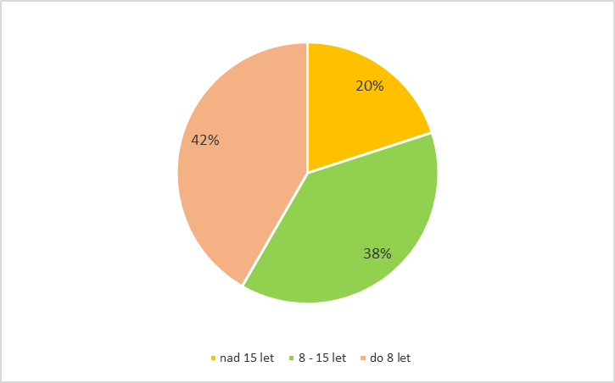

Graf 2: Příslušnost k liniím – početnost
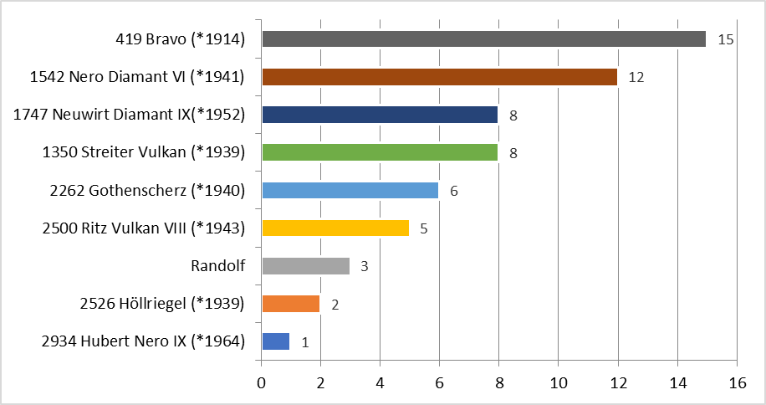

Graf 3: Průměrný věk linií

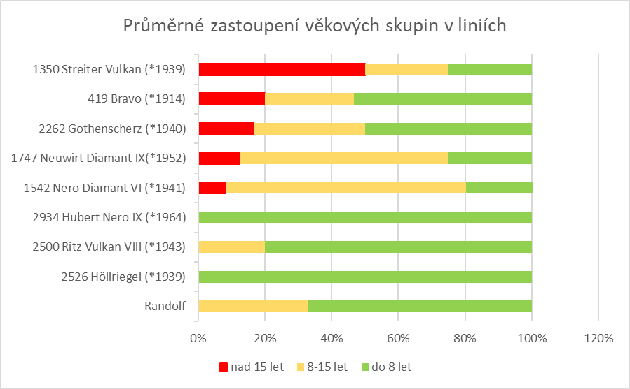

Z uvedených informací vyplývá, že nejstarší linií je 1350 Streiter Vulkan s vysokým podílem hřebců starších 15 let, v optimálním rozpětí je linie 1542 Nero Diamant VI. Nízký věkový průměr linií 2500 Ritz Vulkan VIII, 2934 Hubert Nero IX, 2562 Hollriegel a Randolf je dána zařazením mladých hřebců. Poslední tři linie jsou však zároveň máločetné a je potřeba zaměřit se na získání dalšího samčího potomstva. Kritická situace je u starých linií 2934 Hubert Nero IX, 2562 Hollriegel, které jsou zastoupeny pouze 1 resp. 2 hřebci. V tomto směru je nutno podporovat cílenou plemenitbu pro zajištění dalších hřebců.

Klisny
Věková struktura mateřské části populace je vyhovující. Počty nově zařazovaných klisen však stěží dostačují na běžný obrat stáda.

Graf 4: Věková struktura klisen

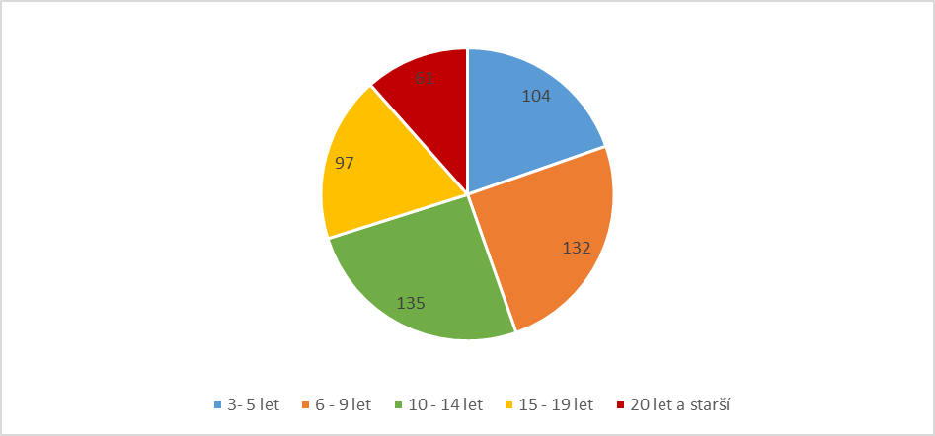

Graf 5: Příslušnost k rodinám

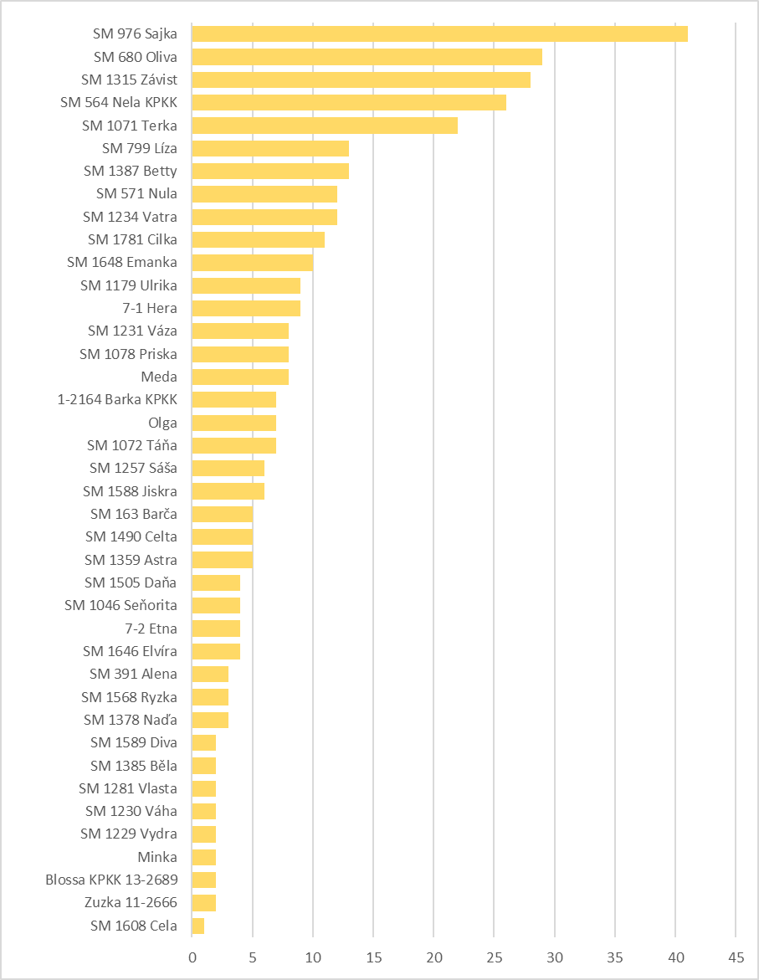

Z celkového počtu 481 klisen zapsaných v PK SN přísluší 349 klisen k celkem 40 rodinám. 132 klisen nemá rodinnou příslušnost. Nejpočetnější rodiny pocházejí z jediného soustředěného chovu SN tj. Vítkovské zemědělské s.r.o. na Klokočově.

Reprodukční aktivita a výsledky reprodukce
V posledních dvou letech zaznamenáváme trend mírného poklesu počtu zapuštěných klisen. Jako obvykle je na tomto místě vhodně zdůraznit, že bez podpory reprodukce v rámci GZ by byl propad ještě markantnější a „vedlejším efektem“ je pak téměř 100% čistokrevná plemenitba. Podíl aktivních plemeníků (plemeníků s narozeným potomstvem) je 43. Intenzita plodnosti (počet živě narozených potomků na počet zapuštěných plemenic) je 63,80%. Efektivní velikost populace činí 1280 hlav a úroveň inbreedingu v populaci (koeficient vzájemné příbuznosti) F(x) činí 1,707

Tabulka 4: Vývoj počtu připuštěných klisen
Rok přip. | SN
Rok přip. | n Celkem | n ČP | % ČP
2006 | 157 ( 78) | 152 ( 76) | 97
2007 | 172 ( 80) | 169 ( 80) | 98
2008 | 162 (70) | 158 (70) | 98
2009 | 167 (70) | 161 (68) | 96
2010 | 155 (55) | 150 (54) | 97
2011 | 173 (79) | 172 (79) | 99
2012 | 151 (71) | 151 (71) | 100
2013 | 152 (71) | 152 (71) | 100
2014 | 167 (83) | 164 (81) | 98
2015 | 162 (80) | 160 (79) | 99
2016 | 170(82) | 167(81) | 98
2017 | 182(77) | 177(77) | 98
2018 | 159(73) | 157(73) | 99
2019 | 163(77) | 162(77) | 99
Zdroj: ÚEK Slatiňany
Legenda:
n Celkem - celkový počet zapuštěných klisen (v závorce je uveden počet klisen do 7 let)
n ČP - absolutní počet klisen zapuštěných v rámci čistokrevné plemenitby
% ČP - relativní počet klisen zapuštěných v rámci čistokrevné plemenitby

Výsledky výkonnostních zkoušek
Do NP GZ jsou zařazovány pouze klisny, které od r. 1997 absolvovaly výkonnostní zkoušky. V roce 2019 proběhly zkoušky výkonnosti klisen na 7 místech. Z 37 klisen SN (z toho 4 starší 3 let), které se zkoušek zúčastnily je všechny úspěšně absolvovaly. Klisny 67/139 Vážka a 1/436 Sára LH byla zařazeny do registru SN a klisna 49/430 Antika nemá dosud zápis. Ostatní klisny byly zařazeny do NP GZ.
V rámci ZV klisen absolvovali VZ celkem 3 hřebci. Zkoušky výkonnosti hřebců v testačních odchovnách proběhly ve dnech 23.9.v Dolní Oldříši, 24.9. v Písku25.9. v Krevlickém Dvoře a 26.9. v ZH Tlumačov. Komise byla totožná s komisí pro výběr hřebců do testu a pro vlastní šedesátidenní test. VZ proběhly 26.11.2019 a do chovu bylo zařazeno všech 6 vybraných hřebců plemene SN:
- 66/783 GRINGO po 1733 Goliáš (linie 2262 Gothenscherz) 8,63 b.
- 15/667 RŮFY po 1700 Ryho (2500 Ritz VulkanVIII) 8,11 b.
- 18/535 NIX po 1837 Neugot z Borčic (1747 Neuwirth Diamant IX) 8,42 b.
- 0/705 RANGO po 2953 Regent (Randolph) 8,20 b.
- 50/755 REMUS VULKAN po 1955 Richard (2500 Ritz Vulkan VIII) – vítěz testu 8,85 b.
- 35/297 NACHO ZE SUKORAD po 1725 Nacho Vsetínský (1542 Nero Diamant VI) 8,51 b.

Všechna zvířata jsou v průběhu svodů a VZ kontrolována na letní vyrážku a v případě pozitivního nálezu jsou okamžitě vyřazena a do chovu se nedostanou.

Genetické SNP analýzy

V průběhu roku 2019 byly na základě žádosti MZe provedeny genetické testy aktivní populace hřebců a klisen SN s cílem porovnat genetickou výbavu SN a porovnat ji s norickým koněm. Byli vybráni všichni plemenní hřebci a hřebci, kteří zdárně dokončí šedesátidenní test. U klisen byl v prvním roce zúžen výběr na klisny aktivní v reprodukci a všechny klisny, které absolvují v roce 2019 VZ. Chovatelům těchto koní byl rozeslán informační dopis a potřeby pro odběr krve a žíní. Analýzou vzorků byl pověřen doc. Ing. Luboš Vostrý, Ph.D.
Na základě zjištěného výskytu "neslezských" genů u analyzované skupiny 284 koní plemene slezský norik a projednání kompletních výsledků rodokmenové a SNP analýzy byl na jednání s ředitelem Odboru environmentální a ekologického zemědělství Ing. Petrem Jílkem stanoven další postup programu uchování genetického zdroje slezského norika následovně. Jako konzervační nukleus (tj. vlastní genový zdroj plemene) nebudou nadále zařazeni jedinci s výskytem cizích genů vyšším než 12,5% .
Rada PK SN se shoduje na tom, že počet koní, kteří nesplňují stanovenou minimální hranici cizích genů 12,5%, je poměrně nízký a na svém jednání dne 13.1.2020 formulovala následující usnesení a návrhy opatření:

- Zařazování potomstva do GZ
- Oba rodiče v GZ
Potomek automaticky v GZ bez dalších genetických testů. Až to bude povinností, bude proveden test paternity a souběžně SNP test. Náklady pravděpodobně ponese chovatel.
- Jeden z rodičů není GZ
Musí být udělán SNP test a paternita na náklady chovatele. V opačném případě nebude potomek GZ.

- Účinnost opatření: od 1.1.2021
RPK přihlížela k následujícím skutečnostem:
- výsledky analýzy 2019 jsou výrazně přesnější než výsledky z roku 2018 došlo tím ke změnám hodnot podílu genů a přeřazení zpět do GZ
- v roce 2020 proběhnou testy dalších cca 200 jedinců a dojde k dalšímu zpřesnění výsledků analýz
- tím může dojít k tomu, že u jedinců, kteří v současné době mají nižší podíl genů SN bude zpřesněním výsledků upravena konečná hodnota a mohou být opět zařazeni do GZ
Z tohoto důvodu PRK navrhuje, aby v roce 2020 byli ještě všichni jedinci bráni jako GZ
podle původní metodiky a navrhuje následující postup zavedení opatření:
- hříbata narozená letech 2020 a 2021 budou zařazená do GZ podle statutu rodičů dle stávající metodiky – toto je sporný bod, o kterém chceme jednat s ing. Zedkem – pravděpodobně 5.2. v Klokočově nebo na MZe.(společně s ASCHK a VUŽV)
- v roce 2020 zajistit SNP zbylých klisen a hřebců
- na základě výsledků analýzy připravit včas připařovací plány a informovat chovatele o nových zásadách pro zařazované do GZ
- vzhledem k možným změnám ve výsledcích dle analýzy SNP na zbytu populace nedoporučuje zveřejnit v připařovacím plánu na rok 2020 informaci o vyřazení koní z GZ a tuto informaci připravit definitivně až pro rok 2021

- Další doporučená opatření v plemenitbě:
- zákaz plemenitby hřebců SN v chovu N pro zamezení další migrace genů
- vyskytne-li se jedinec, který nesplňuje hodnotu podílu genů SN pro zařazení do GZ, ale současně je chovatelsky zajímavý a cenný, může být v ojedinělých případech na základě rozhodnutí RPK zařazen do GZ

- Závěr
Pro zajištění všech výše uvedených skutečností je nutno:
- obeslat chovatele a odebrat žíně všem koním, kteří nebyli analyzováni
- upozornit majitele tří hřebců (BAR, NIPUUR ZUBERSKÝ, NAVAR), aby dodali vzorky pro analýzu. V opačném případě nebudou zařazeni do GZ
- zapracovat schválené zásady do metodiky
Definitivní závěry budou zveřejněny po jednání zúčastněných stran, které proběhne počátkem Února 2020.

Propagační aktivity a praktické využití zvířat

Veřejná informovanost a propagace je prováděna především prostřednictvím časopisu KONĚ, který vydává ASCHK ČR za finanční podpory Ministerstva zemědělství ČR. Dále prostřednictvím internetových stránek www.aschk.cz, dále na internetových stránkách svazu www.schchk.cz a dalších internetových stránkách, např. Equichannel, příspěvky do komerčních časopisů (Jezdectví, Koně a hříbata), na výstavách, přehlídkách, soutěžích, schůzích a setkáních chovatelů. Svaz chovatelů chladnokrevných koní vydává vlastní zpravodaj, ve kterém vyhodnocuje šlechtitelský program a informuje o výsledcích chovatele.
Na webových stránkách www.aschk.cz je zveřejněna plemenná kniha SN online. Koně zařazení do Národního programu jsou v této databázi označeni písmeny GZ.

Výstavy a chovatelské soutěže

Šampionát 3letých klisen proběhl v rámci výstavy Koně v akci 23.-25.8.2019 na Pardubickém závodišti doprovodného programu se zúčastnilo na 50 chladnokrevných koní. Konalo se zde mimo jiné MČR v absolutním tahu, MČR v ovladatelnosti s kládou a soutěž v orbě O ruchadlo bratranců Veverkových. MČR v kombinovaných soutěžích chladnokrevných koní bylo upořádáno 8.-9.9.2019 v Dolním Jelení. Dále proběhla celá řada místních a oblastních výstav a přehlídek koní, na kterých byli přítomni i chovatelé SN. Zástupci plemene se zúčastnili i zahraničních soutěží na Slovensku a v Německu.

